杭州电子科技大学学生考试卷（A）卷
考试课程 | 数字电路与硬件描述语言 |  | 考试日期 | 2015 年1月 日 |  |  | 成 绩
课程号 | A0507010 | 教师号 |  |  | 任课教师姓名 |  | 张怀相 冯建文 楼斌  章复嘉 张翔 王长军
考生姓名 |  | 学号（8位） |  |  | 年级 |  | 专业

- 填空题（每空2分，共24分）
- （25.5）₂ ＝ （0010 0101.0101）_{BCD8421} ＝ （0101 1000.1000）_{余3码}
- （73）₁₀ ＝ ( 1101101 )_{格雷码}；
- 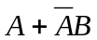 ＝ （ A+B ）， 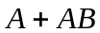 ＝ （ A ）；
- 4位二进制减法计数器的初始状态为Q₃Q₂Q₁Q₀＝0100，经过7个有效时钟周期后，其状态为Q₃Q₂Q₁Q₀＝ 1101 。
- 钟控RS触发器存在着 空翻 问题，主从RS触发器解决了这个问题，而主从JK触发器是为了解决主从RS触发器中R、S之间有约束条件的问题而提出来的。主从JK触发器消除了约束条件，是一种是用起来十分灵活方便的钟控触发器，但是它存在着 一次变化 问题，为了解决这个问题，提出了边沿触发器。
- Mealy型时序逻辑电路中，输出Zi不仅是 当前输入X₁-X_{n} 的函数，同时也是 当前状态Q₁^{n}-Q_{r}^{n} 的函数；Moore型时序逻辑电路中，输出Zi是 当前状态Q₁^{n}-Q_{r}^{n} 的函数，或者根本就不存在专门的输出Zi，而以 电路中触发器的状态 直接作为输出。
- 利用逻辑代数公式证明逻辑等式（6分）。
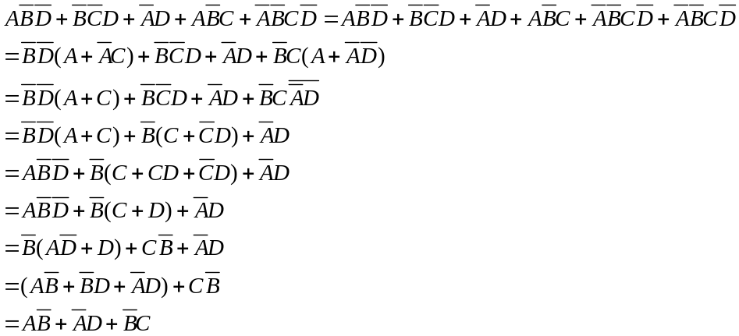
- 用卡诺图化简逻辑函数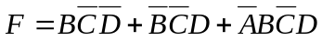，约束条件是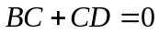，写出最简与或表达式。（5分）
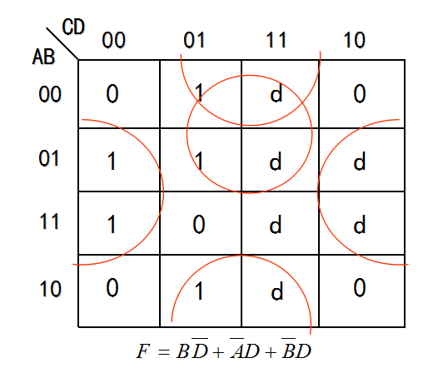
- 用与非门设计一个组合电路，输入是1位8421BCD码，当输入的数字是素数时，输出为1，否则输出为0。(10分）
解：输入变量为8421码，则输入变量设为A、B、C、D
输出变量为判断是否素数，则输出变量设为F，是素数指示F=1，否则F=0
真值表
A B C D F A B C D F
0 0 0 0 0 1 0 0 0 0
0 0 0 1 0 1 0 0 1 0
0 0 1 0 1 1 0 1 0 d
0 0 1 1 1 1 0 1 1 d
0 1 0 0 0 1 1 0 0 d
0 1 0 1 1 1 1 0 1 d
0 1 1 0 0 1 1 1 0 d
0 1 1 1 1 1 1 1 1 d
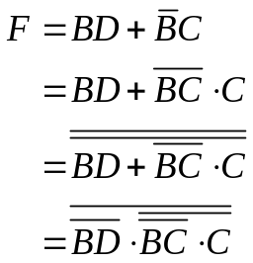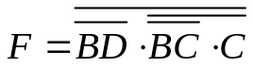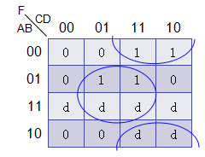
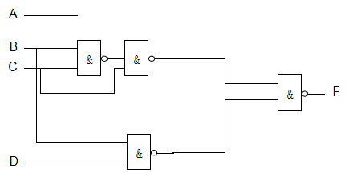
- 判断下图所示电路是否存在竞争与冒险现象？如果存在，如何消除？（5分）
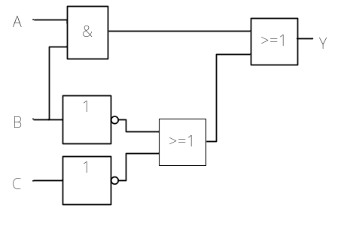
解：电路输出函数为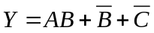
当A=C=1 时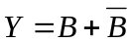，故存在0型冒险，在函数中增加AC B项即可消除竞争冒险，即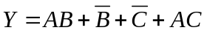

- 根据下图所示电路，对应输入X和时钟CP，画出Q1和Q2的波形。设触发器起始状态均为“0”（8分）。

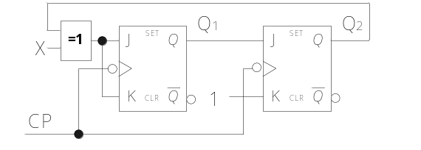
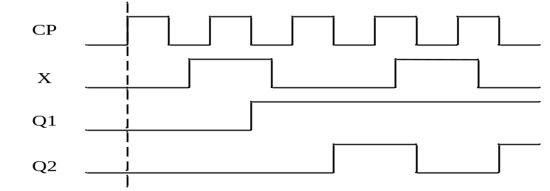
- 请用3-8译码器74LS138芯片和与非门实现逻辑函数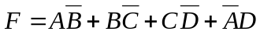（7分）
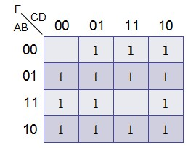
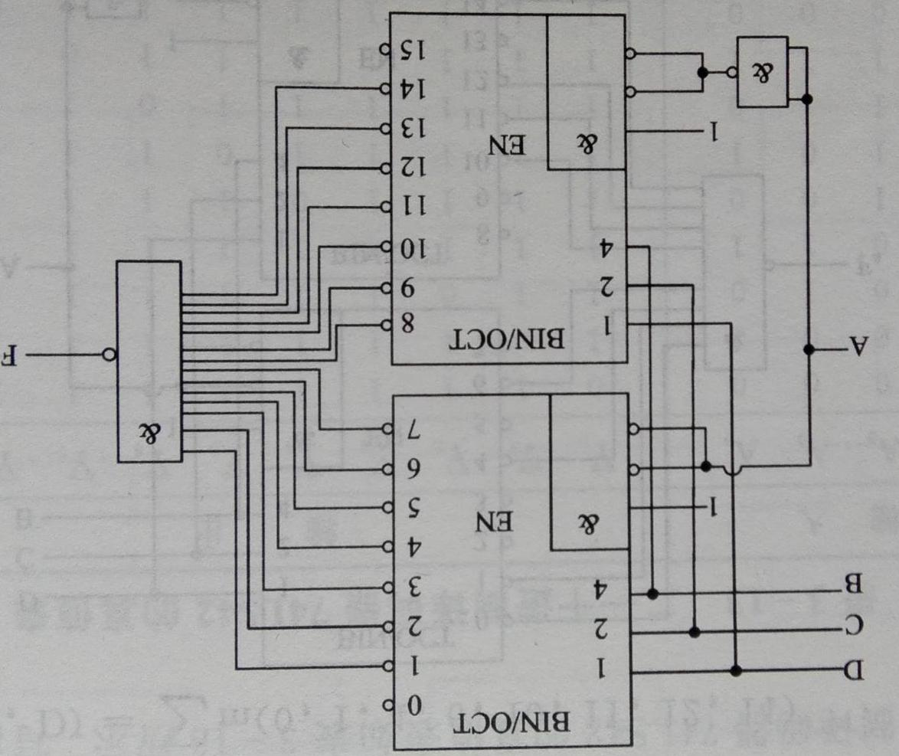
- 设计一个有三个输入变量的判奇电路(奇数个1)。（15分）
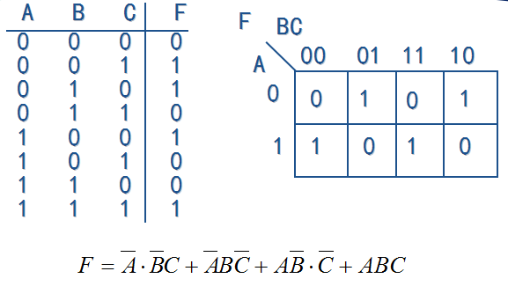
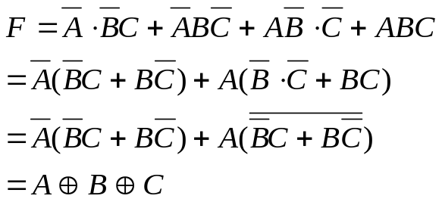

C
B
A
=1
=1
F

- 请设计一个串行数据检测电路。当连续出现4个和4个以上的1时，检测输出信号为1，其余情况下的输出信号为0。（20分）
解：设未输入1以前的电路初始状态为S0，输入一个1后的状态是S1,连续输入2个1的状态时S2，连续输入3个1的状态是S3，连续输入4个1的状态是S4.
原始状态图:
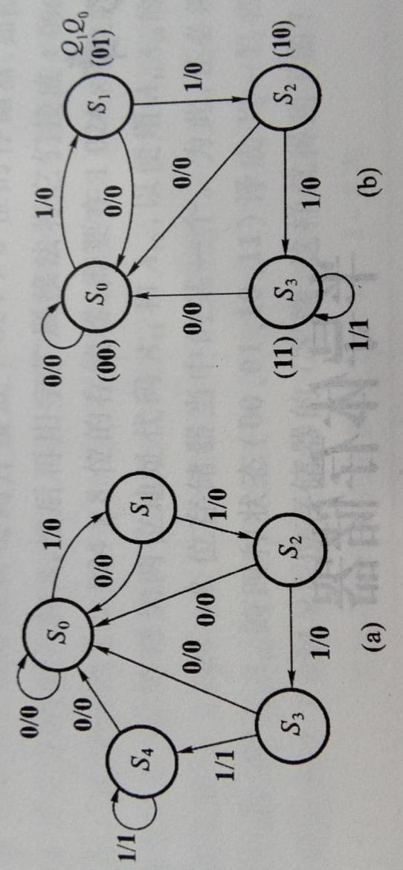
原态 | 次态/输出（X=0时） | 次态/输出（X=1时）
S0 | S0/0 | S1/0
S1 | S0/0 | S2/0
S2 | S0/0 | S3/0
S3 | S0/0 | S4/1
S4 | S0/0 | S4/1
S3和S4等价。
化简后的状态转换图:
以A表示输入，Y表示输出。S0,S1,S2,S3分别用00,01,10,11表示。
Q₁^{n}Q₀^{n} | Q₁^{n+1}Q₀^{n+1}/Y（X=0时） | Q₁^{n+1}Q₀^{n+1}/Y（X=1时）
00 | 00/0 | 01/0
01 | 00/0 | 10/0
10 | 00/0 | 11/0
11 | 00/0 | 11/1
卡诺图化简

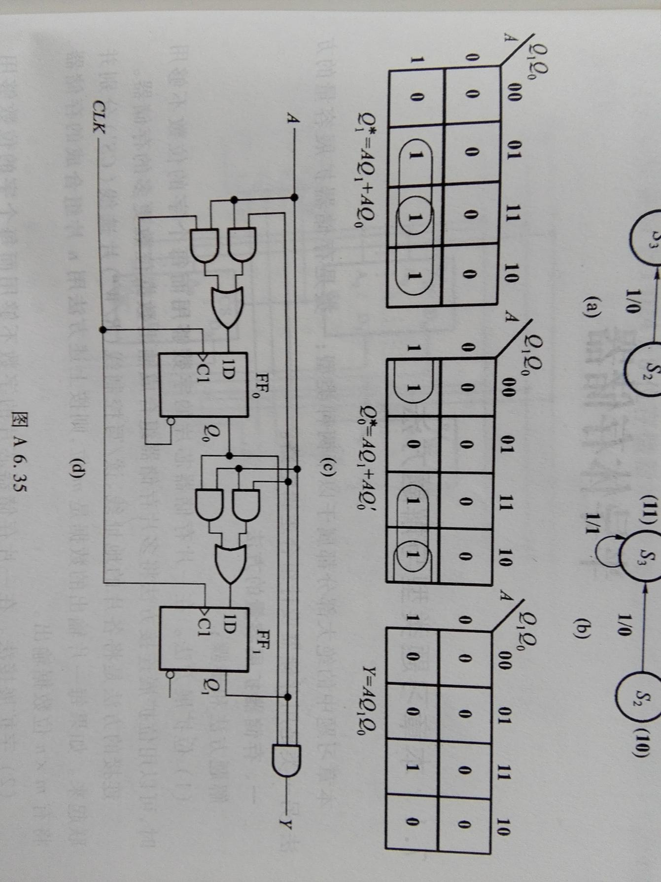

此图不对，是用D触发器做的。卡诺图填充的对的，但是不能安装图里那么圈。根据下面的状态方程推卡诺图怎么圈。

状态方程：
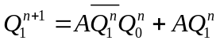
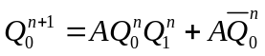
激励方程为：

